День молодого избирателя в Ханкайском муниципальном округе

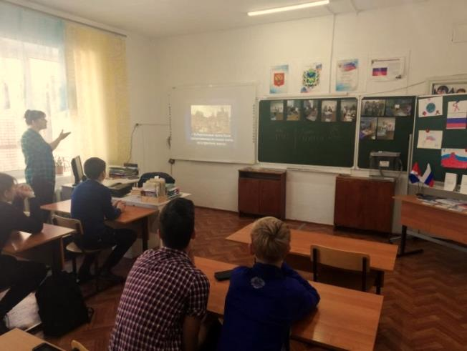
С 18 по 22 апреля 2022 года в МБОУ СОШ № 9 села Комиссарово прошли мероприятия, посвященные Дню молодого избирателя. Для учащихся была организована выставка рисунков на тему «Выборы глазами детей», а также выставка литературы «Всё о выборах». Выставка литературы помогла учащимся ознакомиться с избирательным правом и избирательным процессом. После мероприятий было организовано обсуждение в виде викторины, ребята активно отвечали на вопросы и высказывали свое мнение.
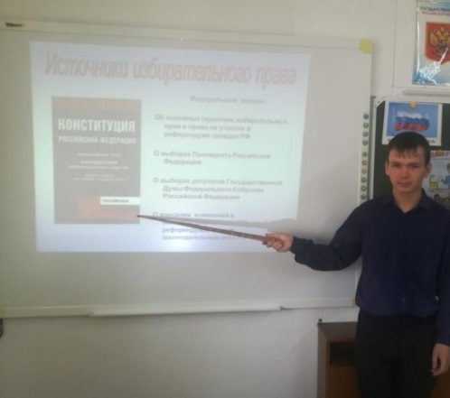
19 апреля для учащихся 7-11 классов прошли классные часы на темы «Я – будущий избиратель», «Основы избирательного права РФ» с демонстрацией презентации «Выборы в России». Классные часы были проведены учителем обществознания и истории А.А. Дахненко. На мероприятия была приглашена председатель УИК избирательного участка УИК № 2917 И.В. Маленко. Ирина Владимировна познакомила учащихся с историей появления института выборов, прочитала лекцию «Основы избирательного права РФ». Цель данной лекции – развитие гражданского сознания и самосознания учащихся, их правовой культуры.
20 апреля была проведена игра «Выборы в совет старшеклассников», где учащимся удалось представить себя в роли будущих избирателей.
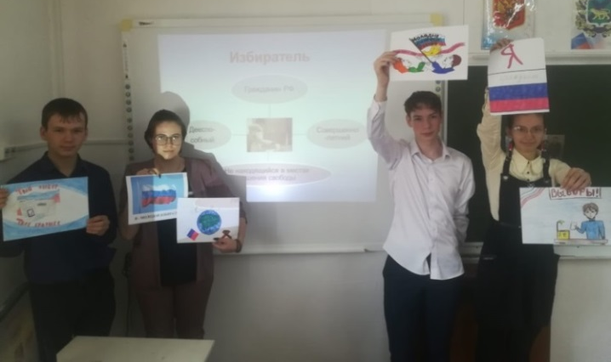
Все мероприятия были направлены на формирование у молодых людей гражданской ответственности, повышение уровня информированности молодых избирателей о выборах, их правовой и электоральной культуры.

